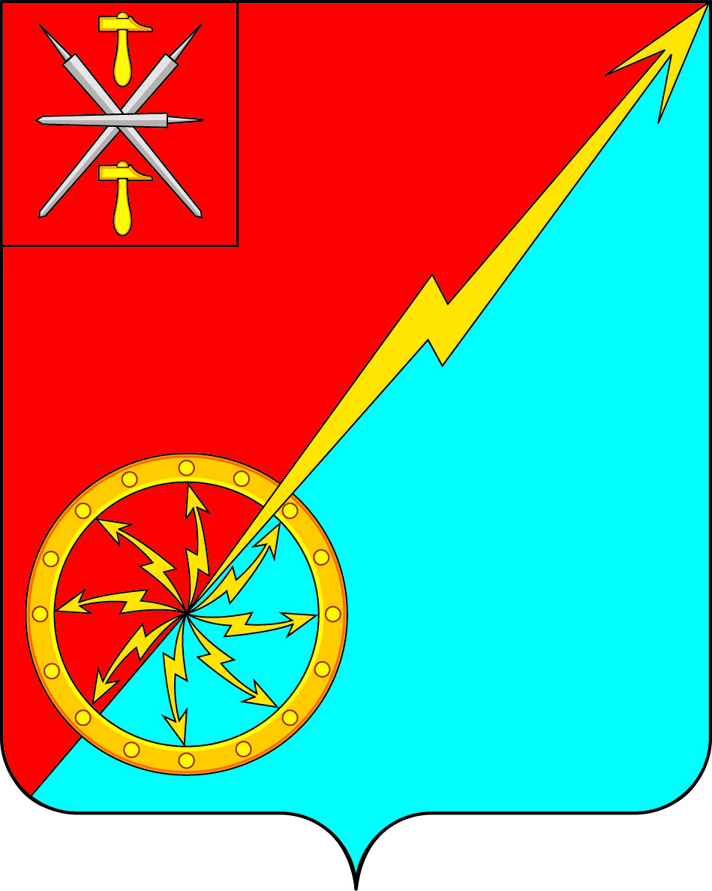

Собрание депутатов муниципального образования
город Советск Щекинского района
IV созыва

РЕШЕНИE

от 18 февраля 2022 года | № 42-133

Об отчете о деятельности главы муниципального образования город Советск Щёкинского района за 2021 год

Заслушав и обсудив отчет о деятельности главы муниципального образования город Советск Щекинского района за 2021 год, в соответствии с Федеральным законом от 06.10.2003 г. № 131-ФЗ "Об общих принципах организации местного самоуправления в РФ", на основании статьи 27 Устава муниципального образования город Советск Щекинского района, Собрание депутатов муниципального образования город Советск Щекинского района РЕШИЛО:
- Принять к сведению отчет главы муниципального образования город Советск Щекинского района о проделанной работе за 2021 год (приложение).
2. Настоящее решение обнародовать на информационном стенде в администрации МО г. Советск (г. Советск, пл. Советов, д. 1) и разместить на официальном сайте МО г. Советск в сети «Интернет».
3. Настоящее решение вступает в силу со дня подписания.

Глава муниципального образования Е. В. Холаимова
город Советск Щекинского района

Приложение к решению
Собрания депутатов
муниципального образования
город Советск Щекинского района
от 18 февраля 2022 г. № 42-133

Отчет о деятельности главы муниципального образования город Советск Щекинского района за 2021 год

Уважаемые депутаты! Уважаемые гости и участники заседания!

В соответствии с Федеральным законом № 131 -Ф3 «Об общих принципах организации местного самоуправления в Российской Федерации», Уставом города Советск представляю на Ваше рассмотрение ежегодный отчет о своей деятельности, как главы муниципального образования в 2021 году и выполнении возложенных полномочий.
Уважаемые коллеги!
Ушедший год отмечен важными событиями в общественно-политической жизни города. Даже в условиях пандемии наша жизнь не остановилась. Мы нашли новые методы организации работ органов местного самоуправления, муниципальных учреждений, продолжили реализацию программ развития города.
Выборы Губернатора Тульской области в единый день голосования, одновременно с выборами в Государственную думу Федерального Собрания Российской Федерации восьмого созыва, а также Всероссийская перепись населения стали одними из самых важных для города и страны событиями.
В нашем городе реализован 1 проект по программе «Народный бюджет-2021», это асфальтирование придомовой территории д. 6 по ул. Школьная.

Несомненно, важное значение для жителей города имеют принятые депутатами нормативно-правовые акты, призванные регулировать отношения в социально-экономической сфере, защищать права человека и обеспечивать законность. В 2021 году были внесены изменения в Федеральный закон № 131-ФЗ от 06.10.2003 г. «Об общих принципах местного самоуправления в Российской Федерации», приняты новые федеральные и областные законодательные акты. На основе их депутаты рассматривали и принимали основополагающие нормативные документы о порядке решения вопросов местного значения.

Одним из полномочий главы МО, является организация работы представительного органа местного самоуправления (Собрания депутатов МО г. Советск).
Основной формой работы Собрания депутатов является заседание.
Численный состав Собрания депутатов муниципального образования город Советск Щекинского района 10 человек.
Депутатский корпус представляют депутаты, работающие в разных сферах: Сфере здравоохранения, образования, культуры, ЖКХ, и другое.
Структура Собрания депутатов муниципального образования город Советск Щекинского района состоит из главы МО город Советск Щекинского района, заместителя председателя Собрания, депутатов и постоянных комиссий:
- постоянной комиссии Собрания депутатов муниципального образования город Советск Щекинского района по социальным вопросам;
- постоянной комиссии Собрания депутатов муниципального образования город Советск Щекинского района по собственности и развитию инфраструктуры;
- постоянной комиссии Собрания депутатов муниципального образования город Советск Щекинского района по бюджету, налогам и стратегическому развитию.
В 2021 году нормотворческая деятельность Собрания депутатов, как и в предыдущие годы, направлена на реализацию и решение поставленных задач: совершенствование нормативно-правовой базы, повышение ее эффективности и качества. Собранием депутатов 4 созывов было проведено 16 заседаний, 10 раз проводились публичные слушания, на которых рассматривались такие вопросы как:
- проект исполнения бюджета МО город Советск Щекинского района за 2020 год;
- проект внесения изменений в Устав МО г. Советск Щекинского района;
- проект формирования бюджета муниципального образования город Советск Щекинского района на 2022 год и плановый период 2023 и 2024 годов;
- проект утверждения документации по планировке территории применительно к застроенным территориям, под многоквартирными жилыми домами по адресу: г. Советск, ул. Пионерская, д. 24; ул. Почтовая, д. 3
На заседаниях рассмотрено и принято 49 решений, касающихся утверждения и исполнения бюджета города, социально-экономического развития, развития правовой основы местного самоуправления. Из них 38 нормативно-правовых муниципальных акта.
Практически все решения принимались единогласно, в том числе:
- О внесении изменений и дополнений в бюджет муниципального образования город Советск Щекинского района на 2021 год и на плановый период 2022 и 2023 годов.
- Об имущественной поддержке субъектов малого и среднего предпринимательства при предоставлении муниципального имущества муниципального образования город Советск Щекинского района.
3. О порядке проведения конкурса на замещение должности муниципальной службы главы администрации муниципального образования город Советск Щекинского района.
4. О передаче осуществления части полномочий по решению вопроса местного значения по участию в предупреждении и ликвидации последствий чрезвычайных ситуаций в границах муниципального образования г. Советск Щекинского района в части создания при органах местного самоуправления постоянно действующего органа управления, специально уполномоченного на решение задач в области защиты населения и территорий от чрезвычайных ситуаций и обеспечении вызова экстренных оперативных служб по единому номеру «112».
5. Об утверждении положения о проведении конкурса «Активный руководитель территориального общественного самоуправления» в 2021 году.
6. Об утверждении генерального плана муниципального образования город Советск Щекинского района.
7. О внесении изменений и дополнений в Устав муниципального образования город Советск Щекинского района и другие немаловажные муниципальные правовые акты.

На заседаниях Собрания депутатов рассматривались и утверждались нормативные правовые акты, которыми в дальнейшем руководствуются и администрация, и население города. Разработчиком всех программ и положений является администрация города и ее структурные подразделения.

Собрание депутатов муниципального образования город Советск Щекинского района в своей повседневной работе руководствовалось принципом широкой огласки и информированности граждан по принимаемым решений через средства массовой информации (газета «Щекинский муниципальный вестник», официальный сайт www.mosovetsk.ru), а также информационный стенд, расположенный по адресу: г. Советск, пл. Советов, д. 1.
В отчетном году проведено много различных социальных, культурных, общественно-значимых мероприятий, как в реальном так и в онлайн формате:
• Спортивные мероприятия города
• Творческие конкурсы
• Митинги, посвященные Дню Победы в ВОВ, Дню памяти и скорби, Дню неизвестного солдата.
Депутаты МО г. Советск принимали участие в заседаниях Собрания представителей Щекинского района, а так же заседаниях комиссий при администрации, совещаниях, городских мероприятиях.
Главной целью и задачей Главы муниципального образования, депутатов Собрания депутатов является: улучшение качества и условий жизни и быта наших граждан, конкретная, конструктивная, совместная работа с администрацией – принятие и реализация нормативно правовых актов, направленных на стабилизацию общественных отношений, комфортной жизни людей, повышение уровня решения вопросов местного значения.
Завершая доклад, я хочу поблагодарить администрацию города, руководителей предприятий и организаций за вклад в развитие города Советск, жителей и общественные организации за их активное участие в жизни нашей Малой Родины. Я хочу поблагодарить депутатов Собрания четвертого созыва за совместную работу, конструктивный диалог и неравнодушное отношение к нуждам горожан.
Желаю всем нам слаженной и продуктивной работы на благо жителей города!
Благодарю за внимание.

Глава муниципального образования
город Советск Щекинского района
Е. В. Холаимова

